静海一中2015-2016第一学期高二地理
寒假作业检测试卷
考生注意：
1. 本试卷分第Ⅰ卷基础题（60分）和第Ⅱ卷提高题（40分）两部分，共100分。
2. 试卷书写规范工整，卷面整洁清楚，酌情加减2-3分，并计入总分。
 | 知识技能 |  | 学习能力 | 习惯养成 | 总分
内容 | 必修1-3 | 区域地理 | 学法题 | 卷面整洁
分数 | 80 | 20 |  | 2-3

第I卷 基础题（80分）

一、选择题（每小题2分共60分）
1977年9月5日纽约时间12点56分（西五区），旅行者1号在美国卡纳维拉尔角空军基地出发，离开地球。2012年7年的8月25日前后飞出太阳系，正式进入星际空间。下图为太阳系部分天体及轨道示意图，读图完成l-3题。
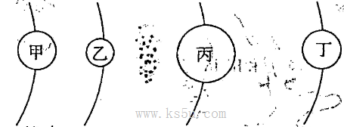
1．太阳系部分天体示意图中，旅行者1号出发地是（ ）
A．甲 B．乙 C．丙 D．丁
2．旅行者l号发射时，北京时间是．（ ）
A．6日1：56 B．5日20:56
C．4日23：56 D．5日23:56
3．目前，旅行者1号绕转的中心是（ ）
A．地球 B．太阳 C．银河系中心 D.宇宙中心
下图是某同学构一建的模式图，读图回答4～5题。
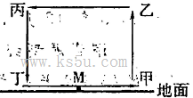

4．若该模式表示热力环流示意图，则甲、乙、丙、丁四地气温由高到低排序正确的是( )
A．甲、乙、丙、丁
B．乙、丙、丁、甲
C．丙、丁、甲、乙
D．甲、丁、乙、丙
5．若该模式表示东亚季风环流，甲位于海洋，则下列叙述正确的是（ ）
A．长江中下游地区正值“梅雨” B．M地盛行东南风
C．丁地近地等压面向地面凸出 D．印度半岛盛行东北风
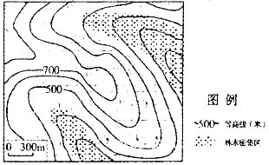
右图为我国华北某地部分原始森林分布示意图,
读图完成6～7题。
6．图中森林类型最可能是（ ）
A．常绿阔叶林
B．常绿硬叶林
C．落叶阔叶林
D．针阔混交林
7．影响林地分布的自然因素最可能是（ ）
A．光照 B．坡度 C．高度 D．水分
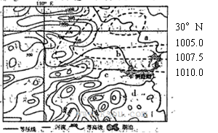
右图为“我国局部区域等高线及某时刻近地面等压线
分布图”，读图完成8～10题。
8．图中时刻，洞庭湖区风向为（ ）
A．东北风 B．西北风
C．东南风 D．西南风
9．若图示天气系统带来降水，a、b、c、d四条河流水位正在上涨的是（ ）
A．a B. b C．c D．d
10．如果西部山区植被遭到破坏，洞庭湖变化较小的是（ ）
- 水位变化幅度 B．面积变化幅度
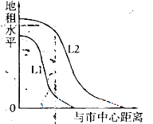
C．泥沙淤积速度 D．水温变化幅度
读某城市商业付租能力线变化图，回答 11～12题．
11．如果L1晚于L2出现，则说明（ ）
A．城市化水平快速提高
B．出现逆城市化现象
C．第二产业为主导产业
D．城乡差别逐渐增大
12．如果L2晚于L1出现，且时间差很小，则城市应该（ ）
A．完善公共交通设施
B. 限制外来入口迁入
C．限制工业规模扩大
D．提高城市住房价格．
目前我国通信市场多网并存，有2G、3G、TD、LTE、4G也渐行渐近，这给了运营商和移动电话用户更多的选择，无线网络遍及每一个角落；工业联系也越来越便利。据此完成13～14题。
13．随着通讯技术的发展，工业可能出现的变化有（ ）
A．通讯不再是工业区位因素
B．工业结构和布局发生调整
C．劳动力素质需求逐渐降低
D．自然区位因素的影响加大
14．上述变化可能带来的环境变化是（ ）
- 电磁污染减少 B．电子垃圾增多
C．噪声污染加剧 D．交通污染减少
下图为发达地区与欠发达地区之间生产要素流动示意图。读图完成15-16题。
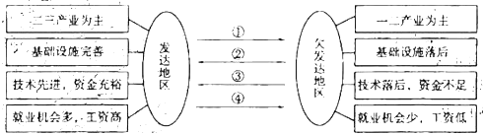
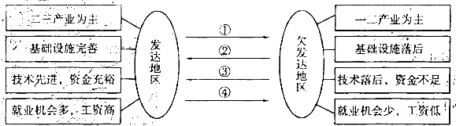
15．图中箭头所代表的生产要素正确的是（ ）
- ①为能源 B．②为资金
C．③为劳动力 D．④为原料
16．关于两区域伺产业转移的叙述，正确的是（ ）
A.欠发达地区应全面承接发达地区的产业转移，缩小地区差距
B.欠发达地区应将高新技术产业转移到发达地区，提高技术水平
C.发达地区应向欠发达地区转移劳动密集型产业，降低生产成本
D.发达地区应向欠发达地区转移高污染行业，提高环境质量
2015年11月15日，我国人口政策做了重大调整，由单独二孩到普遍二孩。据此完成17-18题。
17．这一政策调整的最终目的是（ ）
A. 提高人口增长速度 B．促进人口均衡发展
C．减小人口迁移规模 D．调整人口性别比例
18．受人口政策调整影响，首先受益的行业是（ ）
A.妇婴保健． B．交通运输
C.幼儿教育 D. 玩具工业
下面左图所示地区是我国著名的“脐橙之乡”，下图是当地中心城市的气候资料，读图完成19～20题。
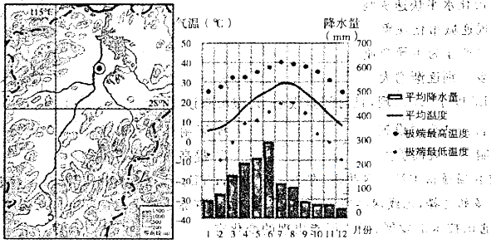
19．此地脐橙生产过程中最易遭受的气象灾害是（ ）
A．春季——洪涝 B.夏季——干旱
C．秋季——寒潮 D.冬季—— 暴雪
20．近几年脐橙的市场范围不断扩大，其影响最小的是（ ）
A．农业政策 B．运输条件
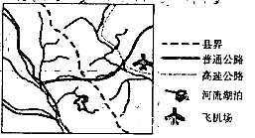
C．销售方式 D．劳动力数量．
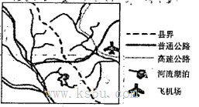
读区域地图完成．21～22题。
21．普通公路沿线的地形主要有（ ）
A．山谷、山脊
B．山脊、山顶
C．山谷、安部
D．山脊、鞍部
22．图中县域的划分方式有利于
A．交通线路建设 B．流域综合治理
C．土地综合利用 D．区域经济合作
罗布泊曾是中国第二大内陆湖，塔黑木河、孔雀河、车尔臣河、疏勒河等多条河流汇集于此，20世纪70年代后迅速消失了，目前这里年降水量只有l0mm，到处黄沙滚滚，号称“千年不死”的胡杨林也悄悄的褪去了绿色。图为塔里本盆地水系图，读图完成23～25题。
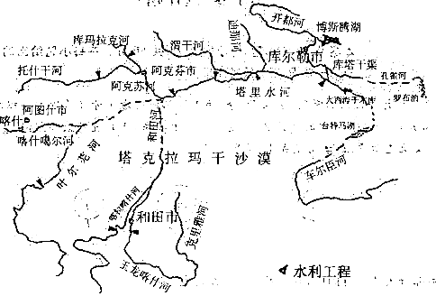
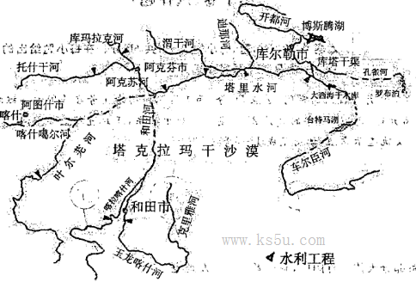
23．罗布泊迅速消失的主要原因最可能是（ ）
A．全球变暖 B．围湖造田
C．上游截流 D．过度放牧
24．罗布泊的迅速消失，给当地环境带来的变化有（ ）
A．物种减少 B．土地盐碱化
C．水土流失 D．污染加剧
25．下列关于罗布泊地区可持续发展措施，可行的是（ ）
A．渤海水西调至罗布泊 B．拆除各支流上的所有水库
C．植树造林，涵养水源 D.对流域内水资源统一管理
2010年12月1日，国家正式批复成立“山西省国家资源型经济转型综合配套改革试验区”。所谓资源型经济，主要是指依靠区域资源优势，通过对资源的开采、初级加工，形成初级产品的经济增长模式。据此回答26-28题。
26．“资源型经济”的突出特点是（ ）
- 资源种类多 B.可持续性差
C．经济发展缓慢 D．经济结构多元化
27．山西实施经济转型，原因之一是 ( )
A．资源已经枯竭 B．能源市场萎缩
C．开采技术落后 D．环境代价过大
28．下列做法，符合转型要求的 ( )
A．发展第三产业 B．开拓国际市场
C．扩大开采规模 D．增加劳力投入
下图为我国盐碱化土地占耕地比重分布图，读图完成29～30题。
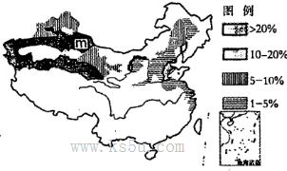
29．耕地中盐碱土比重南北方差别很大，其主要影响因素是 ( )
A．气候 B．地形 C．土壤 D．地下水位
30．盐碱土分布区中，m地盐碱地占耕地比重最大，主要原因是 ( )
A．肥料使用不当 B．用咸水灌溉
C．灌溉方式不合理 D．种植结构不科学
二、综合题 （本大题共2小题，共20分）
31．2013年，北京4月11日入春，较常年偏晚，5月11日又提前人夏。春天只有一个月，比创了历史最短纪录的1966年的29天只多了1天。
阅读材料，完成下列各题。（10分）
(1)目前，全球气候变化的主要趋势是_______，人为原因主要是_________和 ________导致_________。（4分）
(2)入春晚对当地农业生产会产生哪些不利影响？（2分）

(3)应对全球气候变化，发展低碳经济，人类可以采取哪些有效措施？（4分）

32.我国长江三角洲经济区示意图(甲)、珠江三角洲经济区示意图(乙)和珠江三角洲地区的产业结构图(丙)，回答下列问题。（10分）
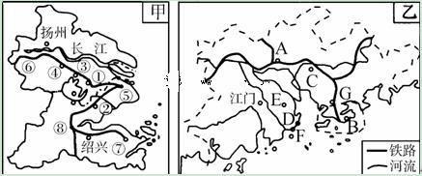

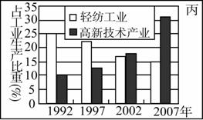
- 近二十年来，珠江三角洲地区的产业结构发生了哪些变化？（2分）

- 乙区域与甲区域相比，工业发展的主要劣势是什么？（2分）

- 乙区域工业化和城市化的主要问题有哪些？该区域经济要实现可持续发展的
对策是什么？（3分）

- 改革开放以来，珠江三角洲成为全国经济增长最快、人民生活最富裕、外商投资的热点地区，试分析其区位优势。（3分）

第Ⅱ卷 提高题(共20分)
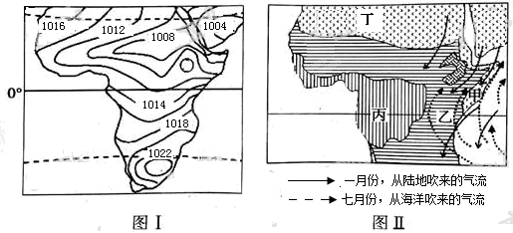
33．下面的图I是某区域某月份的气压（单位：百帕）状况分布图，图Ⅱ是某区域的气候类型分布 图，读图回答下列问题。（10分）
（1）判断图I为1月还是7月的气压状况分布图，说明判断理由。（2分）
（2）丙和丁的自然带不同，所反映出的地域分异规律为 ，形成该差异的基础因素是 。（2分）
（3）图Ⅱ中乙、丙两地纬度相同，但气候类型不同，分别为 和 。试分析乙地难以形成与丙地相同气候类型的原因。（4分）
- 甲附近海区夏半年盛行离岸风，使底层海水上泛，这种现象对沿岸气候有何影响？（2分）
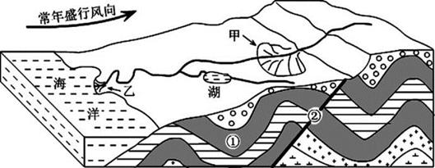
34.读“南美洲西部某沿海地区地质地貌示意图”，据图回答问题。（10分）

（1）说出图中①、②两处的地质构造。①处： ；②处： 。（2分）
（2）试从内、外力两方面分析，甲地貌的形成原因。（2分）
（3）关于乙地与天津自然环境的叙述，正确的是( ) （2分）
A．典型植被相同 B．1月盛行风风向相同
C．河流汛期相同 D．结冰期较长
（4）与我国西北地区相比，图中所示地区更为突出的外力作用的表现形式有哪些？（4分）

答案：AACDD CDDAD BABBC CBABD CBCAD BDAAC
31（1）全球变暖，大量使用矿物燃料，大量砍伐森林，大气中的二氧化碳增多（2）影响播种，造成农业减产
- 减少矿物燃料的使用，开发利用新能源，提高能源使用率，加强对经济结构转型和调整，加强全球的合作，倡导低碳生活方式，提高人类保护大气的意识等。
- （1）产业结构以轻纺工业为主转变为以高新技术产业为主
- 乙区域产业基础，科技实力，人才队伍和国内经济腹地等方面都处于劣势，同时随着经济的发展，其劳动力成本逐渐丧失
- 主要问题：产业升级面临困难，城市建设相对落后，生态环境问题严重
- 地理位置优越，毗邻港澳台地区，靠近东南亚，劳动力资源丰富，水陆交通便利，侨乡便于吸引外资及国外先进的管理方法和技术，价格低廉，对外开放的优惠政策
33.（1）向斜；断层。
（2）甲地地貌为冲积扇。
内力作用：岩层断裂下陷；外力作用：河流出山口，流速减慢，泥沙淤积，流水沉积作用而成。
（3）AB
（4）流水侵蚀；流水搬运；流水沉积。
34. （1）7月；赤道低气压带北移。（2）纬度地带性，热量
（3）热带草原气候，热带雨林气候。
乙地位于东非高原，地势较高，气温较低，大气对流运动较弱。同时，高原山地对来自印度洋的暖湿气流和来自几内亚湾的暖湿气流有阻挡作用，水汽难以进入，降水偏少。
（4）起到降温减湿作用

